附件
2023年全国统计专业技术资格考试准考证（样式）
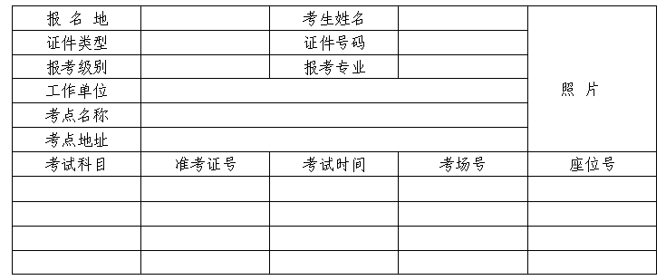

应试人员须知
1.凭准考证和有效身份证件原件（居民身份证、社会保障卡等）进入考场，所持身份证件信息须与准考证载明的信息一致。请仔细核对准考证上的个人身份信息，如信息有误，应在考试前联系报名地考试机构申请办理更正。
2.考试开始前30分钟可进入考场，考试开始5分钟后不得入场。入场后，须在“座次表”上签到，对号入座，保持安静，并将准考证和有效身份证件放在考位桌面，接受监考人员核查。
3.收到试卷、答题卡（纸）后，务必仔细核对试卷封面科目、专业名称是否与准考证载明的本场次内容一致，检查试卷印制是否清晰、完整，如遇字迹模糊、缺页重页或者答题卡（纸）有折皱、污损等问题，请立即举手向监考人员报告。
4.参加考试需携带黑色墨水笔、2B铅笔、橡皮和无声无文本编辑功能的计算器。严禁将手机、智能手表（手环）、蓝牙耳机等具有通信、记录、拍照、存储、传输功能的电子设备带至座位。
5.作答前应认真阅读试卷、答题卡（纸）上的注意事项和作答须知，使用规定的作答工具规范书写填涂。考试结束信号发出后，应立即停止作答，不得将试卷（题）、答题卡（纸）、草稿纸等考试相关材料带出考场。
6.服从考场封闭管理，考试时长2小时以内的科目，封闭至考试结束。考试时长超过2小时的科目，封闭2小时，考场封闭期间原则上不得交卷离场。考试开始和结束时间以考点统一信号为准。
7.考试过程中应妥善保管好自己的试卷、答题卡（纸），防止他人抄袭，考试结束后被甄别为雷同答卷的，将给予成绩无效处理。考试过程中的违纪违规行为，按照《专业技术人员资格考试违纪违规行为处理规定》（人社部令第31号）处理。涉嫌违法犯罪的，交公安机关依法处理。

（各省自定义内容，建议200字以内）
如联系电话、交通路况、天气灾害预警、卫生防疫等信息

打印日期：X年X月X日

